市南区2012-2013学年度第二学期小学数学学科“优秀试卷”（第二阶段）
学校 天山小学 年级 一年级

经过这一段时间的学习，同学们一定收获很多，那么，今天就让我们一起走进数学王国，去寻找胜利的果实。老师相信，你们一定是最棒的！加油啊！
一、基础部分
（一）直接写得数
34—4＝ 28—8＝ 90＋10＝ 27—10＝ 80＋5＝
40—10＝ 63＋30＝ 40＋6＝ 32—20＝ 76-6＝
50＋29＝ 56＋20＝ 9＋40＝ 66—60＝ 5＋40＝
（二）列竖式计算
35＋29＝ 51－24＝ 66－19＝ 45＋55＝

14＋35＋46＝ 91－29－67＝ 25＋35－49＝

（二）概念
1、作比较：
61－48○26 60○80－29 56＋34○100
1元○9角8分 3角○30分 5分○5角
3米 =（ ）厘米 1元5角=（ ）角
147厘米=（ ）米（ ）厘米 26角=（ ）元（ ）角

2、填一填：

（1）钟面上有（ ）个数字，长针是（ ）针，短针是（ ）针。
（2）4个十是（ ），（ ）十是100。
（3）9个一和3个十合起来是（ ）。
（4）和69相邻的数是（ ）和（ ）。
（5）最大的两位数是（ ），最小的两位数是（ ）。
（6）右边起第一位是（ ）位，第二位是（ ）位，第三位是（ ）位。
二、探索部分：
1、估一估、填一填：
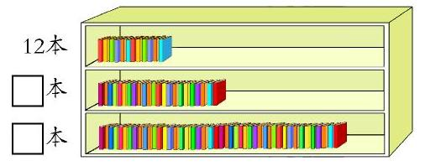
2、数一数，比一比:
□ | ( )个
 | ( )个
△ | ( )个
○ | ( )个
 | ( )个
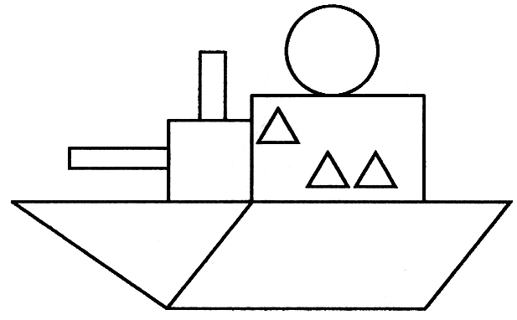

（1） 比□多（ ）个，○比△少（ ）个。
（2）△和○一共有（ ）个。
（3） 再加（ ）个就和△的个数同样多。
3、写出下面各个钟面上的时刻:
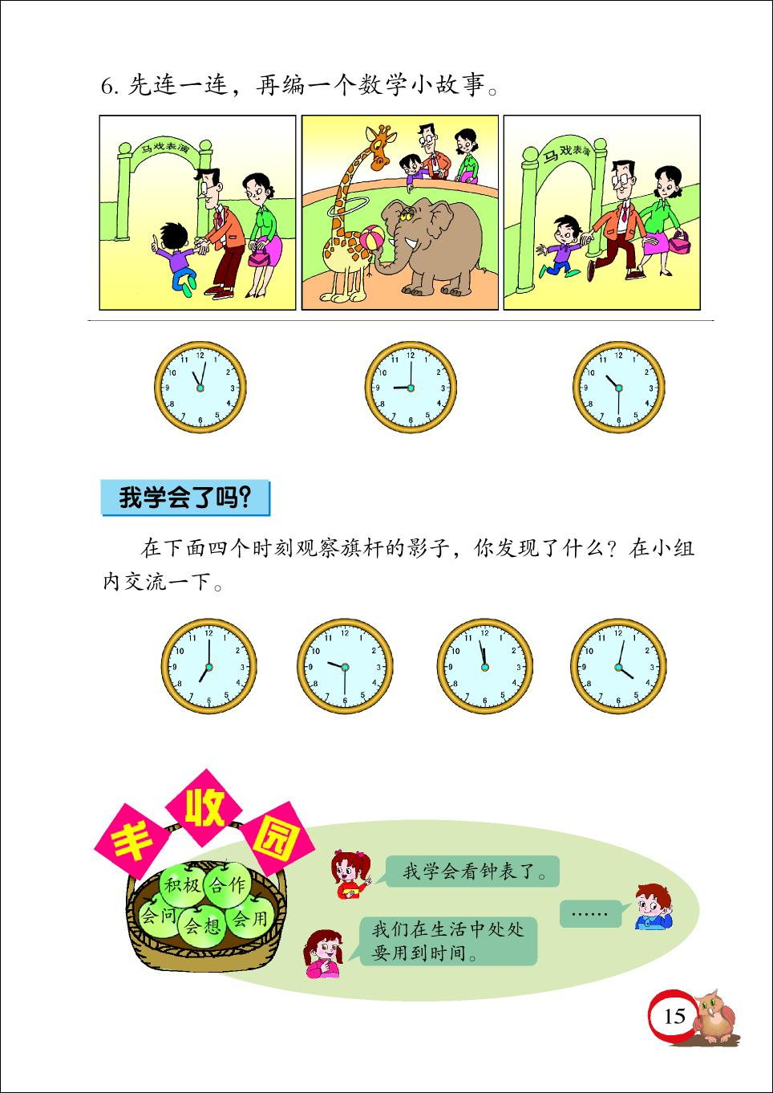
时 时半 大约 时 大约 时
三、拓展应用：（30﹪）
1、看图填算式：

？根

＝ （根） ＝ （根）
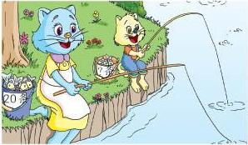
2、
30条
小猫再钓多少条鱼就和大猫一样多？
39条
＝ （条）
3、在你认为正确的答案下打“√ ” 妞妞踢了几个？


奇奇
我踢了13个毽子
我踢得比奇奇多得多
20个 | 7个 | 43个
妞妞

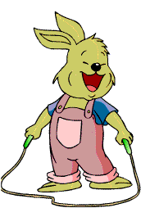

4、
我跳了50下。
我跳的和你同样多。
小兔和小猪一共跳了多少下？

（下）
（ ）




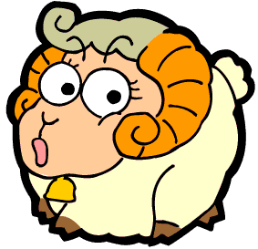
5、

20元 30元 23元 40元
（1）妈妈买一只小乌龟和一条小鱼，应付多少元？

＝ （ ）

（2）妈妈有50元，买小鱼和小老虎，够吗？

＝ （ ） 够（ ） 不够（ ）
（3）你还能提出什么数学问题？
＝ （ ）

聪明小屋
9
0
2

用上面的三张卡片，每次拿两张组成一个两位数，然后按从大到小的顺序填在（ ）里。 （ ） >（ ）>（ ）>（ ）

